

**Городской округ**

**«Закрытое административно – территориальное образование Железногорск Красноярского края»**

**АДМИНИСТРАЦИЯ ЗАТО г. ЖЕЛЕЗНОГОРСК**

**ПОСТАНОВЛЕНИЕ**

15.05.2023 № 898

**г.Железногорск**

О временном прекращении движения транспортных средств по улицам г. Железногорск

В соответствии с Федеральным законом от 06.10.2003 №131-ФЗ «Об общих принципах организации местного самоуправления в Российской Федерации», Федеральным законом от 08.11.2007 № 257-ФЗ «Об автомобильных дорогах и о дорожной деятельности в Российской Федерации и о внесении изменений в отдельные законодательные акты Российской Федерации», законом Красноярского края от 24.05.2012 № 2-312 «О временных ограничении или прекращении движения транспортных средств по автомобильным дорогам регионального или межмуниципального, местного значения в границах населенных пунктов на территории Красноярского края», постановлением Правительства Красноярского края от 18.05.2012 №221-п «Об утверждении Порядка осуществления временных ограничения или прекращения движения транспортных средств по автомобильным дорогам регионального или межмуниципального, местного значения на территории Красноярского края», в целях обеспечения безопасности дорожного движения при проведении работ по ремонту сетей инженерно-технического обеспечения в границах полосы отвода автомобильной дороги,

ПОСТАНОВЛЯЮ:

1. Ввести с 08 часов 00 минут 15.05.2023 года до 08 часов 00 минут 27.05.2023 при проведении работ по ремонту сетей инженерно-технического обеспечения в границах полосы отвода автомобильной дороги «проезд «улица Павлова» от автодороги «Проезд от ул. Восточная до ул. Павлова (перед стационаром)» в направлении ул. Молодежная временное прекращение движения автотранспортных средств согласно схеме установки дорожных знаков (Приложение №1).

2. ООО «Красэко-Электро» (И.П. Михайленко) обеспечить своевременное обустройство участков автомобильных дорог соответствующими дорожными знаками или иными техническими средствами организации дорожного движения согласно утвержденному проекту организации дорожного движения.

3. Муниципальному казенному учреждению «Управление имущественным комплексом» (Д.В. Грицков) незамедлительно после принятия настоящего постановления письменно уведомить территориальное подразделение Управления ГИБДД ГУ МВД России по Красноярскому краю о введенном временном прекращении движения транспортных средств в месте, указанном в приложении 1 к настоящему постановлению, и обеспечить на участках, указанных в п. 1 настоящего постановления, применение технических средств организации дорожного движения в соответствии с требованиями нормативных правовых актов Российской Федерации.

4. Рекомендовать ОГИБДД Межмуниципального управления МВД России по ЗАТО г. Железногорск (Д.О. Калинин) в целях обеспечения безопасности дорожного движения принять участие в организации контроля за временным прекращением движения транспортных средств по улицам г. Железногорск, указанным в п. 1 настоящего постановления.

5. Управлению внутреннего контроля Администрации ЗАТО г. Железногорск (В.Г. Винокурова) довести настоящее постановление до сведения населения через газету «Город и горожане».

6. Отделу общественных связей Администрации ЗАТО г. Железногорск (И.С. Архипова) разместить настоящее постановление на официальном сайте Администрации ЗАТО Железногорск в информационно-телекоммуникационной сети «Интернет».

7. Контроль над исполнением настоящего постановления оставляю за собой.

8. Настоящее постановление вступает в силу после его официального опубликования, и применяется к правоотношениям, возникшим с 15.05.2023.

Глава ЗАТО г. Железногорск  Д.М. Чернятин

Приложение №1

к постановлению Администрации ЗАТО г.Железногорск

от 15.05.2023 №898

Схема установки дорожных знаков при прекращении движения

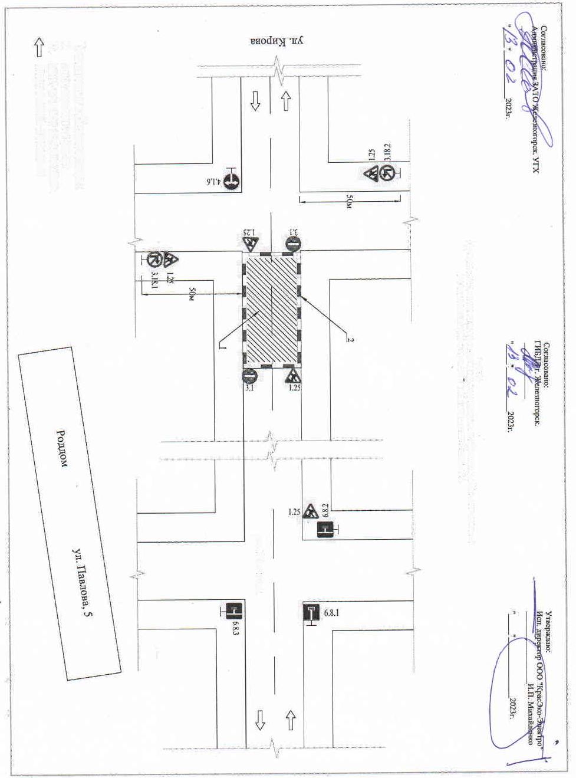транспортных средств

Знаки устанавливаются в соответствии с требованиями ГОСТ Р 52289-2019 «Технические средства организации дорожного движения. Правила применения дорожных знаков, разметки, светофоров, дорожных ограждений и направляющих устройств», ГОСТ Р 52290-2004 «Технические средства организации дорожного движения. Знаки дорожные. Общие технические требования».